ændring af teknisk konfiguration for serviceudbyders webservice

Serviceplatformen - Bestillingsformular

|  |  |
| --- | --- |
| Sendes til | *Serviceplatformens Helpdesk – www.serviceplatformen.dk* Kontaktinformation: Tlf.: 89872137 (hverdage kl. 06:00-18:00) |
| Sendes af | Forvaltningsansvarlig for det it-system, som er udbyder af webservicen |
| Formular* | Serviceplatformen – ændring af teknisk konfiguration for serviceudbyders webservice |

* Bestillingsformularen bliver løbende opdateret, den gældende version kan findes i [Digitaliseringskataloget](https://digitaliseringskataloget.dk/supportydelser)

|  |  |
| --- | --- |
| Formularversion | 1.0 |
| Dokumentversion | 1.0 |

|  |  |  |  |
| --- | --- | --- | --- |
| **Bestiller** | | | |
| **Rolle *(sæt et ’x’)*** | | x | **Forvaltningsansvarlig for Serviceudbydersystem** |
| ***Navn på organisationen*** | |  | |
| ***CVR-nummer*** | |  | |
| ***EAN-nummer*** *(krav hvis myndighed)* | |  | |
| ***Kontaktoplysninger*** *Navn* | |  | |
| ***til support*** | *E-mail* |  | |
|  | *Telefonnummer* |  | |
| ***KOMBIT BestillingsID*** | |  | |

Tabel 1 – Bestiller

*Udfyld identifikation og kontaktinformation på bestilleren i Tabel 1. E-mailadresse og tlf.nr. skal være til den forvaltningsansvarliges supportfunktion. Må ikke være personspecifik.*

*Angiv BestillingsID, som fås ved oprettelse af bestillingen via Digitaliseringskataloget. Bemærk at denne bestillingsformular skal sendes ind separat til helpdesk@serviceplatformen.dk og ikke som del af webformularen i Digitaliseringskataloget.*

*Bemærk! Der må ikke anvendes den samme BestillingsID på flere bestillingsblanketter. Ved yderligere bestilling af ændringer, skal der altid laves et nyt BestillingsID.*

|  |  |  |
| --- | --- | --- |
| **Ændring** **af teknisk konfiguration** | | |
| ***Udskift (sæt et/flere ’x’)*** |  | **Endpoint (url)** |
|  | **Datatype (InfRef)** |
|  | **Sikkerhedsmodel** |
|  | **SSL Servercertifikat** |
| ***DatoTid (gældende fra)*** | dd.mm.åååå hh.mm | |

Tabel 2 - Tidspunkt for ændring af teknisk konfiguration

# Stamdata For ServiceudbyderSystem

*Følgende stamdata for Serviceudbydersystem skal være i overensstemelse med de oplysninger der er registreret i det Fælleskommunale Administrationsmodul (ADM).*

|  |  |  |  |  |
| --- | --- | --- | --- | --- |
| **Serviceudbydersystem – It-system, der udstiller en service** | | | | |
| ***Navn*** |  | | | |
| ***Identifikation (UUID)*** |  | | | |
| ***Driftsmiljø (sæt et ’x’)*** |  | **Produktion** |  | **Exttest** |

Tabel 3 – Serviceudbydersystem

|  |  |
| --- | --- |
| **Service (udstillet af Serviceudbyder)** | |
| ***Servicenavn*** |  |
| ***Service – EntityId*** |  |

Tabel 4 – Service

*I Tabel 4 registreres samme navn, EntityId på servicen, som I har registreret i det Fælleskommunale Administrationsmodul (ADM).*

# NY Teknisk Information

**NB:** Kun det som skal ændres udfyldes i tabel 5 !

|  |  |  |  |  |
| --- | --- | --- | --- | --- |
| **Service – ny teknisk information** | | | | |
| ***Endpoint (url)*** |  | | | |
| ***Understøtte Datatype (InfRef)***  *En udskiftning af InfRef kan medføre, at der skal oprettes nye ruter og de gamle ruter skal nedlægges (husk at bestille ydelser)* |  | | | |
| ***Sikkerhedsmodel (sæt et ’x’)*** |  | **Token (LBSB with Serviceplatformen as impersonator)** |  | **Cerifikatbaseret**  **(Authority Context)** |
| ***Serviceudbyders SSL Servercertifikat (Offentlig)***  *Alle certifikater, som indgår i certifikatstien, dvs. inklusiv rodcertifikat og eventuelle intermediære certifikater* | *Indsæt fil* | | | |

Tabel 5 – Service – Teknisk Information

# Vejledning

Vejledning i brug og kontrol af bestillingsformularen.

## Bestiller

1. Bestiller er den forvaltningsansvarlige for serviceudbydersystemet.

## Oprydning

For at medvirke til at sikre at Den Fælleskommunale infrastruktur til stadighed er stabil, sikker og effektiv, skal man som Forvaltningsansvarlig huske at slette de konfigurationer, der ikke længere benyttes. Det kan f.eks. være serviceaftaler, jobfunktionsroller, it-systemer, webservices, webservice-ruter, SFTP-ruter og anden konfiguration. KOMBIT skal bede om, at alle anvendere prioriterer denne opgave.

I de tilfælde, hvor denne oprydning ikke sker, ser KOMBIT sig nødsaget til at foretage sletningen. I sådanne tilfælde vil omkostningen for dette arbejde blive pålagt den Forvaltningsansvarlige, som er den, der har oprettet konfigurationen. KOMBIT vil derfor eftersende regningen for oprydningen til den Forvaltningsansvarlige.

Udgangspunktet er derfor, at disse konfigurationer skal slettes. Der kan dog i exceptionelle tilfælde tales for det modsatte. Hvis dette er tilfældet, skal der foreligge en aftale med KOMBIT om, at der ikke slettes.

## Serviceplatformens Helpdesk

## Kontrollerne tager udgangspunkt i Serviceudbydersystemet, dvs det it-system i det fælleskommunale administrationsmodul (ADM), der udstiller servicen.

1. Alle rubrikker i afsnit 1 skal være udfyldt med relevant information.
2. Kontrollerer, at afsender af bestillingsformularen har tilladelse til at ændre teknisk konfiguration for serviceudbydersystemet. Det gøres ved hjælp af denne afsenders e-mail-adresse. Denne e-mail-adresse skal enten være registreret som ”e-mail-adresse” på it-systemets (serviceudbydersystemets) Stamdata i ADM eller alternativt være angivet i feltet ”Servicespecifikke vilkår” under Stamdata for servicen (fx med adresserne [support@contoso.com](mailto:support@contoso.com) eller [*@contoso.com](mailto:*@contoso.com)).
3. Gennemførelse
   * Herefter undersøges, om den ønskede dato for ændring af teknisk konfiguration kan imødekommes. Ellers tages dialog med bestiller herom.
   * Igangsættelse og kontrol af ændring
   * Tilbagemeldning til bestiller på ændring af teknisk konfiguration

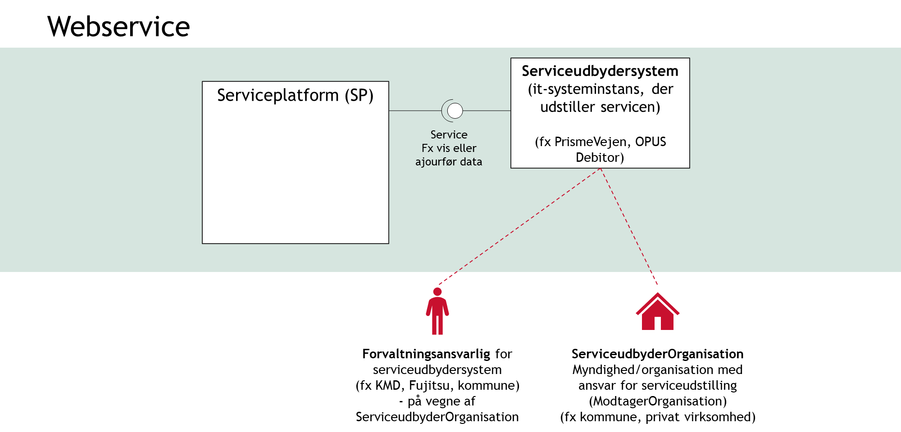

Figur 1 – Kontekst

Mapning af begreber mellem procesbeskrivelser/bestillingsformularer, ADM og de tekniske definitioner i KOMBIT’s kontrakter:

|  |  |  |
| --- | --- | --- |
| **Procesbeskrivelser og bestillingsformularer  (KOMBIT begrebsoverblik)** | **Fælleskommunale Administrationsmodul (ADM)** | **Teknisk definitioner i Bilag 0 (KOMBIT)** |
| **ServiceudbyderOrganisation**  Myndighed/organisation med ansvar for serviceudstilling | Vil typisk have brugerrollen Aftaleadministrator | **ModtagerOrganisation** |
| **Serviceudbydersystem**  Det it-system, der udstiller en service | **Serviceudbyder:** Et it-system der tilbyder service. En service tilbudt af en serviceudbyder tilgås ofte af et Anvendersystem via en tilkoblet service på Serviceplatformen. | **Modtagersystem** betyder et it-system, der kan modtage og behandle data og anvende udstillet funktionalitet fra Systemet. |
| **Forvaltningsansvarlig**  Den myndighed/organisation, der har driftsansvaret for et it-system.  Dvs. sikrer, at it-systemet afvikles korrekt på driftskapaciteten, monitorerer jobafvikling og andre tekniske forhold mv. Forestår installation af patches etc.  Den forvaltningsansvarlige indgår i ­kædesansvaret som part for løsningen.  Det kan være kommunen selv, en leverandør eller anden tredjepart. | Vil typisk have brugerrollen Leverandøradministrator |  |